**PERATURAN PRAKTIKUM  
IMPLEMENTASI STRUKTUR DATA**

1. Memakai seragam sesuai dengan peraturan prodi D3 Teknik Informatika. **NO JEANS**
2. Membawa alat tulis, modul dan kartu praktikum (jika sudah ada)
3. Kedatangan paling lambat 30 menit dari jam yang telah ditentukan;
4. Tidak boleh membawa makanan dan minuman didalam ruang praktikum;
5. Bertanggung jawab atas kebersihan ruang praktikum;
6. Bersikap sopan dan tenang saat praktikum berlangsung;
7. Dilarang mengunakan *gadget* dalam bentuk apapun;
8. Tindakan plagiat dan curang akan dikenakan sanksi yang tegas **NILAI E;**
9. Wajib mematikan komputer setelah praktikum berakhir.

**PERATURAN BUKU  
TUGAS PENDAHULUAN**

1. Merupakan tugas pra-modul,
2. Soal akan diupload paling lambat hari JUMAT dan paling lambat SABTU pagi di grup FB Praktikum D3if Lab,
3. Dikerjakan pada buku TP,
4. Buku TP harus sesuai ketentuan yg berlaku,
5. Tidak ada toleransi keterlambatan pengumpulan,
6. Tidak mengerjakan TP, **Test Awal = NOL.**
7. Buku TP dikumpulkan di Ruang ASPRAK D3 Teknik Informatika
8. Semua kelas praktikum ISD, buku TP disampul kertas Koran, diberi cover dan dilapisi sampul plastik

NOTE: Silakan Tulis Peraturan Praktikum dan Peraturan Buku Tugas Pendahuluan di Halaman Awal Buku TP anda.

Soal.

Buatlah sebuah program list untuk menyimpan deret angkat dengan menggunakan array bertipe data int dengan panjang array 10 . jika list angka sudah mencapai 10 buah maka input akan ditolak. Program juga dapat menghapus angka yang di inputkan dari list dan memberikan pesan error bila angka yg diinputkan tidak ditemukan. Program juga dapat menukar nilai yang sudah tersimpan pada list. Program juga dapat menampilkan isi dari list.

Tampilan Program :

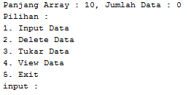

* Input

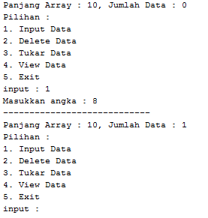

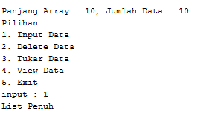

* Delete

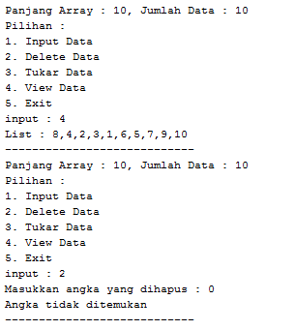

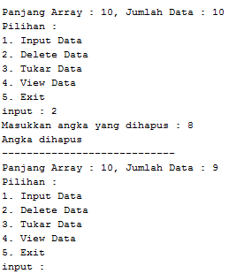

* Tukar

